2014年度全国档案事业统计年报参数
升 级 方 法

1．下载“2014年度全国档案事业统计年报参数.jio”文件。
2．打开全国档案事业统计年报系统，点击【任务】按钮。
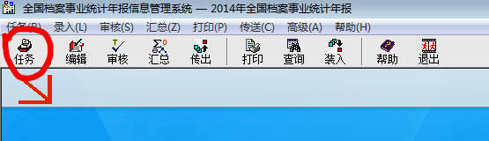

3．将“2014年全国档案事业统计年报任务”作为当前任务。
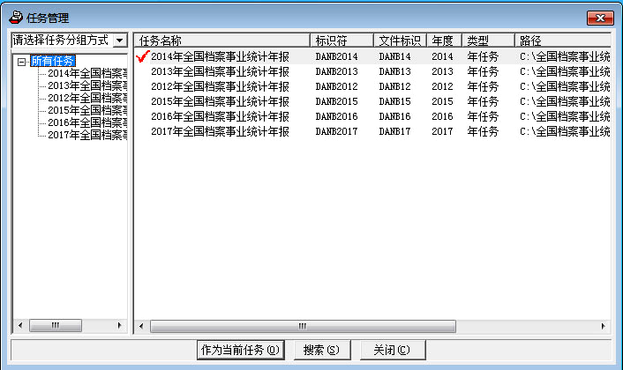

4．点击【装入】按钮。
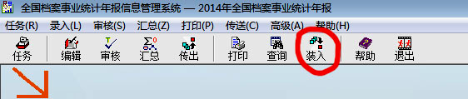

5．找到已下载的“2014年度全国档案事业统计年报参数.jio”文件，点击【下一步】。
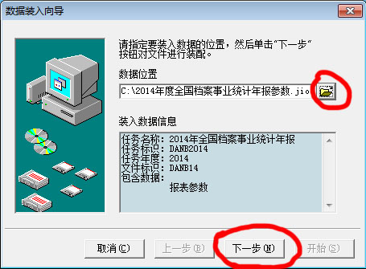

6．选择“装入到当前任务”，点击【下一步】。
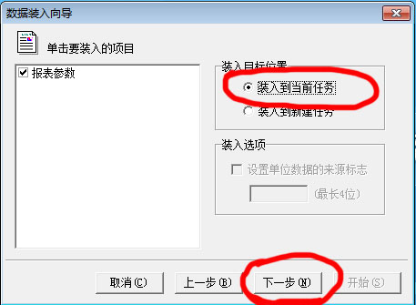

7．点击【开始】。
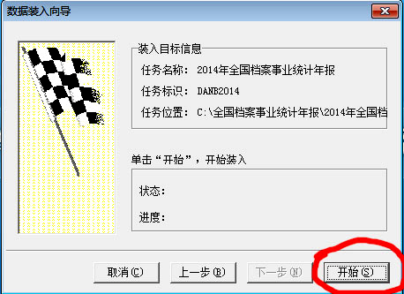

8．当提示“当前任务中报表参数已经存在，继续装入将覆盖报表参数！要继续吗？”时，点击【是】。
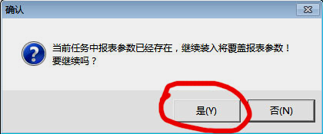

9．当提示“数据装入完成”时，点击【确定】。
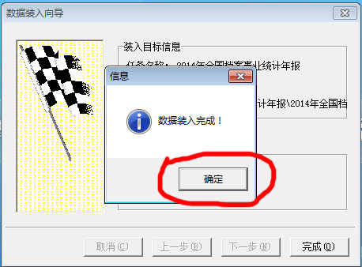

10．检查升级成功方法：
（1）“新增”一个单位是“档案室”或“档案馆”；
（2）打开“档案基3表附表”或“档基2表附表”，如果指标名称显示为“文书类电子档案”、“室存档案数字化副本”，即表示升级成功。

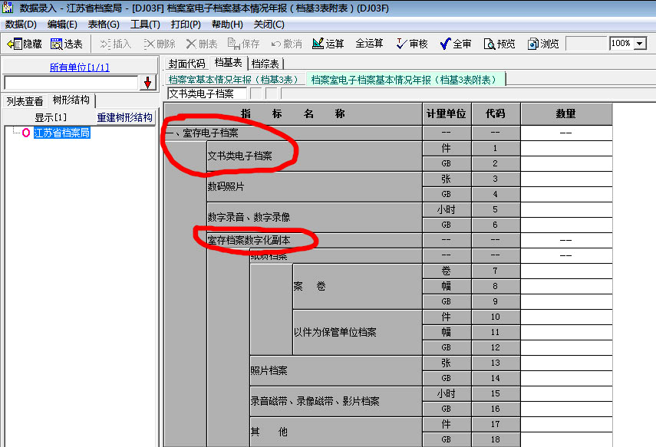

11．未安装过“全国档案事业统计年报系统”的单位，可登录江苏档案网（http：//www.dajs.gov.cn），从“资料下载”中下载。

